UNIVERSIDAD AUTÓNOMA DE QUERÉTARO  FACULTAD DE INGENIERÍA  Laboratorio de Álgebra Lineal | 

Nombre del Alumno | Diego Joel Zúñiga Fragoso | Grupo | 511
Fecha de la Práctica | 29/11/2022 | No. Práctica | 12
Nombre de la Práctica | Ángulo entre vectores
Unidad | Vectores en R³
OBJETIVO
Que el alumno, mediante la manipulación de vectores en un software matemático, comprenda visualmente el concepto de proyección de un vector sobre otro, que calcule analíticamente la proyección de un vector sobre otro utilizando el concepto de producto punto y verifique gráficamente su resultado
EQUIPO Y MATERIALES
Programa computacional que permita graficar vectores. GeoGebra y Scientific WorkPlace
DESARROLLO

Parte I. Elaboración del applet en GeoGebra (opcional, si ya se tiene el applet, utilizarlo)
- En el cuadro de texto “Entrada” escribe las coordenadas de 3 puntos cualesquiera
- Dibuja una “Recta que pasa por dos puntos” haciendo clic en la “Vista Algebraica” sobre los puntos A y C y luego otro seleccionando B y C
- Dibuja los vectores “Vector entre Dos Puntos” 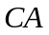 y . Estos son los vectores u y v
- Dibuja los segmentos de recta y . Renombra dichos segmentos como “magnitud_ u” y “magnitud_ v” respectivamente
- Calcula el producto punto. Escribe en la ventana de entrada: u*v. Renombra como “Producto_ Punto
- Dibuja el ángulo 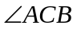
- Abre la “Vista Gráfica 3D”
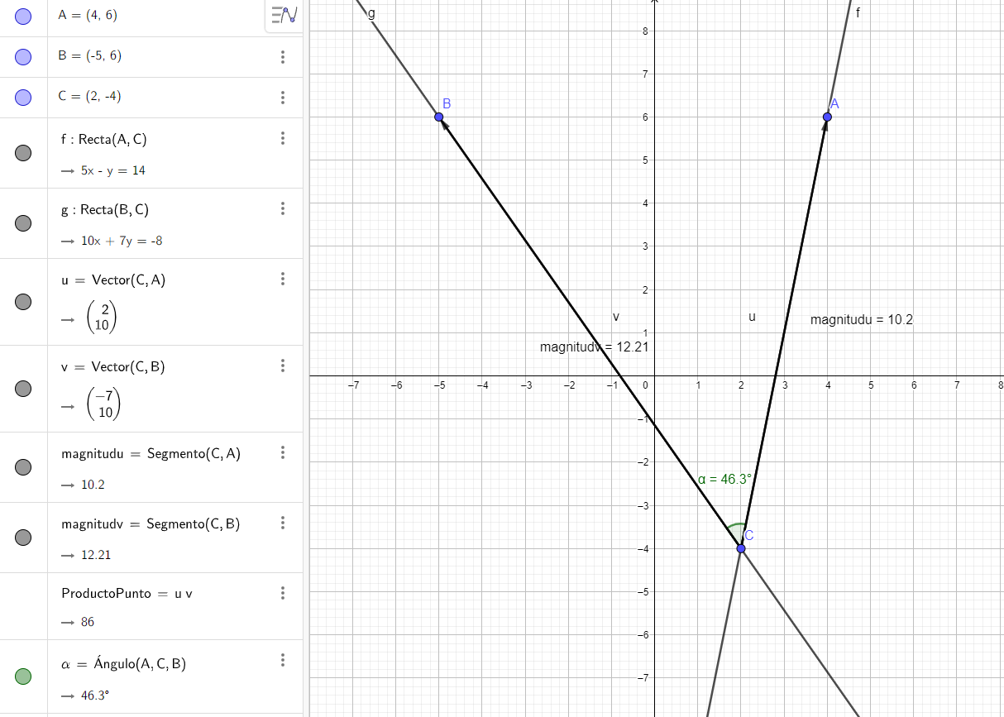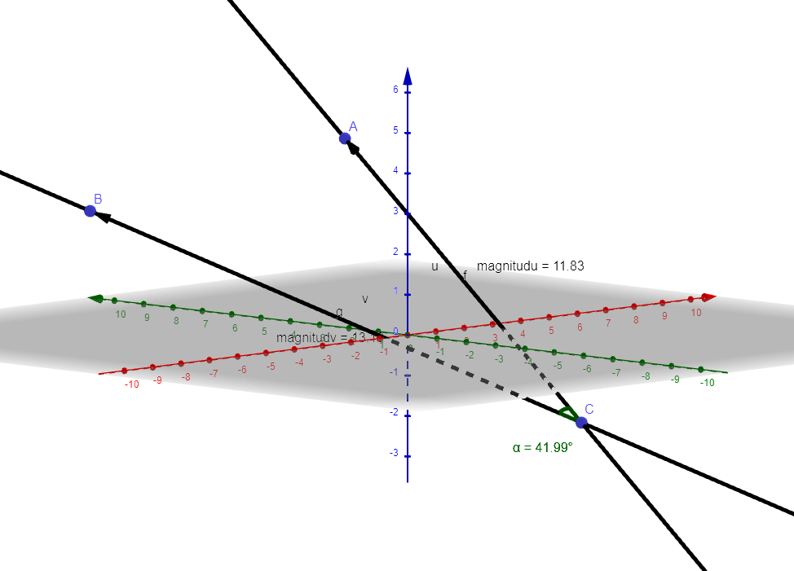
Para cambiar los vectores, arrastra los puntos por el plano. Para cambiar los puntos a R³, escribe nuevas coordenadas de los puntos A, B y C.

Parte II. Interactúa con el applet, cambia los puntos de lugar, observa y responde las preguntas
- ¿Cómo se obtienen las componentes de un vector conociendo su punto inicial y final?
Restando los componentes del punto inicial a los del punto final del vector.
Ej: A= (1, 2, 3), B= (3,2,1)
Vector AB= (3-1, 2-2, 1-3) = (2, 0, -2)

- ¿Cómo se expresa la recta conociendo un punto por donde pasa y el vector dirección?
Expresando la recta como una suma de vectores con un escalar para crear la recta:
(x, y, z) + t(a, b, c)

- ¿Cómo se calcula la norma o magnitud de un vector?
Se calcula prácticamente con la formula para sacar la hipotenusa conociendo los 2 catetos, esto porque las componentes de los vectores son sus catetos y la magnitud seria por así decirlo la hipotenusa.
Ej: u= (1, 2, 3), Norma de u= √(1)²+(2)²+(3)²

- ¿Cómo se calcula el producto punto entre dos vectores?
Se calcula multiplicando sus componentes y sumándolo al final para obtener un escalar
Ej: u= (1, 2, 3), v= (3, 2, 1)
u∙v= (1)(3) + (2)(2) + (3)(1) = 10

- ¿Cómo se calcula el ángulo entre dos vectores?
Calculando el producto punto, luego eso dividirlo entre la multiplicación de sus normas, y a esto aplicarle un coseno inverso.

- ¿Cómo es el ángulo entre dos vectores cuando el producto punto es positivo?
El ángulo es menor a 90°

- ¿Cómo es el ángulo entre dos vectores cuando el producto punto es negativo?
El ángulo es mayor a 90°

- Cuando el producto punto entre dos vectores es cero. ¿Qué relación guardan los vectores entre sí?
Son ortogonales entre sí, es decir que el ángulo es de 90°

Parte III. Calcula el ángulo que forman los vectores u y v utilizando el producto punto, realiza las operaciones en Scientific WorkPlace. Comprueba tu resultado en el applet. Nota: para cambiar los vectores, escribe nuevas coordenadas a los puntos A, B y C. Pega una imagen de cada ejercicio
Instrucciones para SWP
- Escribe y define los vectores u y v
- Calcula: 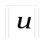 y 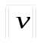
- Calcula:
- Calcula el ángulo entre los vectores (Transforma a grados): arccos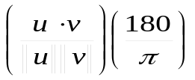

- 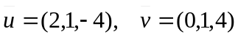
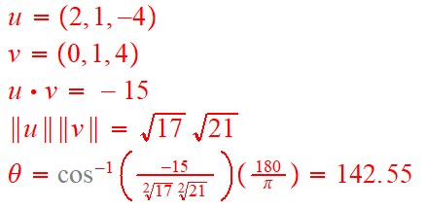
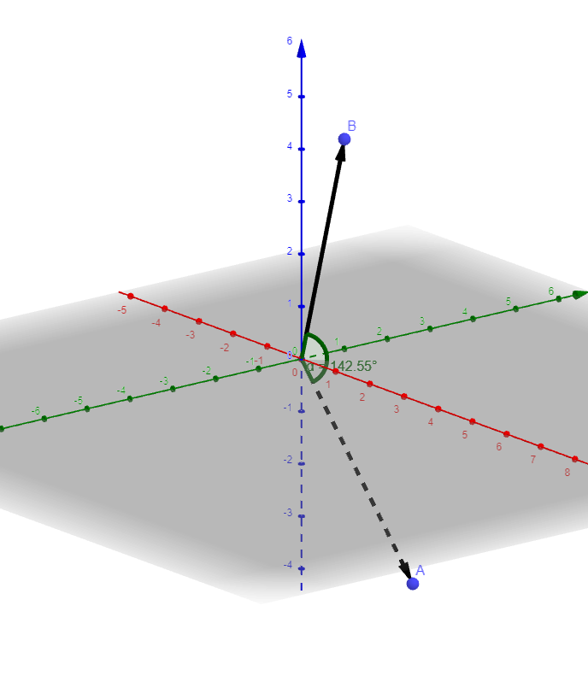
- 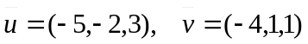
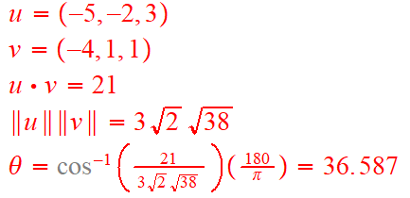
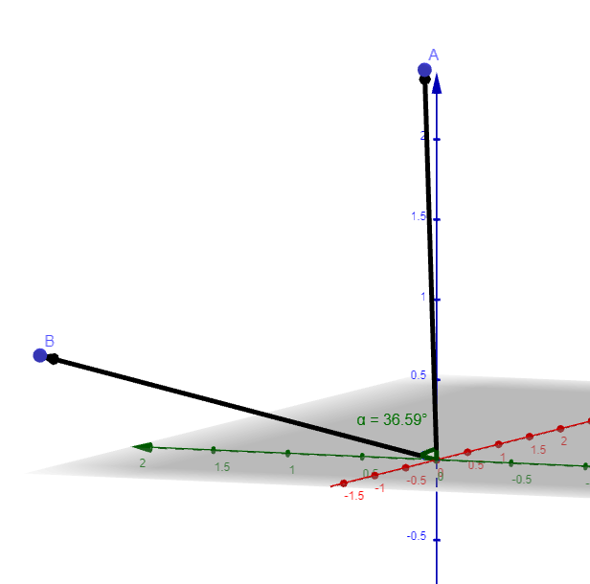

- 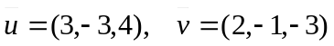
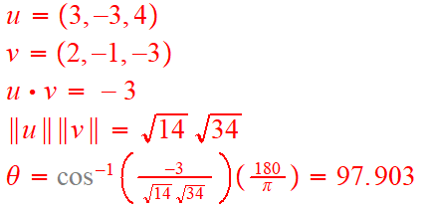
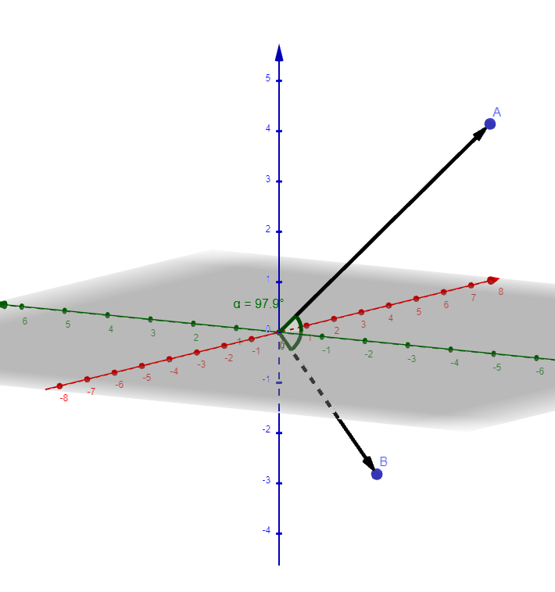
- u= (8, -4, 15), v= (7, 5, -3)
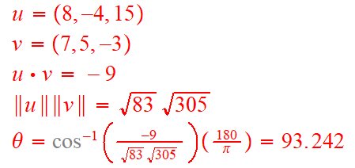
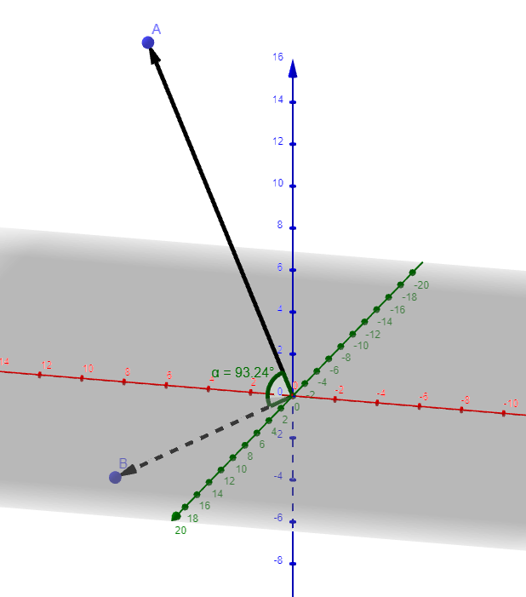
- u= (9, -20, 10), v= (8, -2, -4)
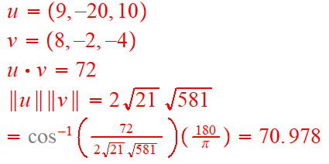
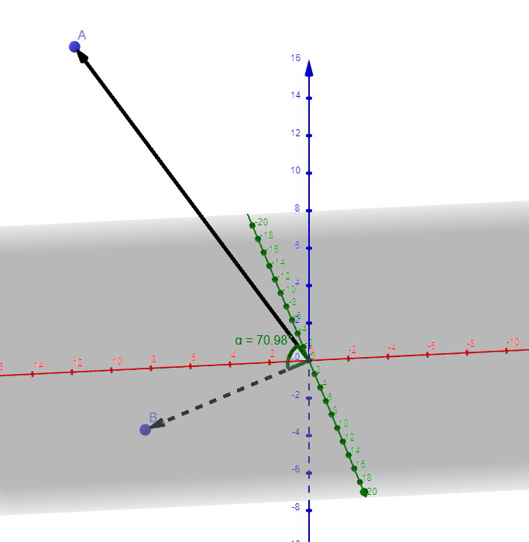

- u= (-5, 9, -10), v= (-15, 8, -4)
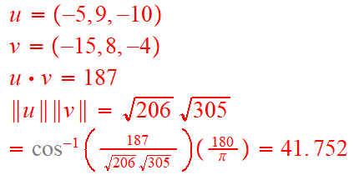
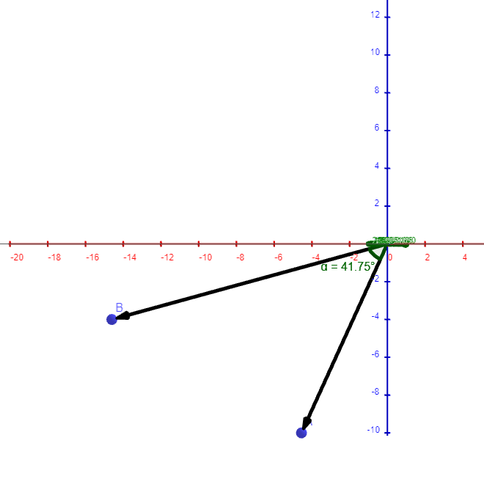
CONCLUSIONES
Yo no conocía los vectores de esta forma, solo llegue a ver un poco el tema en física, pero no sabia del inmenso mundo que hay alrededor de estos, y algo que me impresiona es que todas las formulas se conectan de una forma u otra con conocimientos pasados, en este caso de sacar el ángulo ocupábamos conocimientos de trigonometría.

EVALUACIÓN DE LA PRÁCTICA

Se evaluarán los resultados obtenidos de los problemas organizados de acuerdo a las instrucciones así como las conclusiones.

Envía la práctica terminada utilizando el Campus Virtual

